Уважаемые родители!
Предлагаем Вам для совместных занятий с ребёнком план на неделю с 30 марта по 3 апреля в соответствии с образовательной программой вашей возрастной группы

Тема недели: «Если хочешь быть здоровым. Мои помощники (международный день здоровья)»
Дата: 30.03.2020
Утренняя гимнастика
1. «Запястье» (кинезиологическое упражнение). И.п. - о.с. Обхватить левой рукой запястье правой и массировать. То же левой рукой (10 раз).
2. «Ладонь» (кинезиологическое упражнение) И.п. - о.с. 1 - раскрыть пальцы левой руки, слегка нажать на точку внимания, расположенную в середине ладони, большим пальцем правой руки. При нажатии - выдох, при ослаблении - вдох. То же самое правой рукой (10 раз).
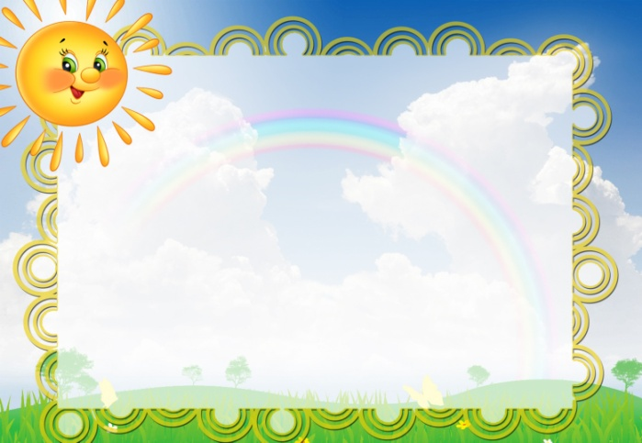
3. «Зонтик». И.п. - ноги врозь, руки на поясе. 1 - наклон вправо, левая рука вверх ладонью вниз; 2 - и.п.; 3 - наклон влево, правая рука вверх ладонью вниз; 4 - и.п. (8 раз).
4. «Присядем!». И.п. - руки на поясе.1-2 - присесть, руки вперед; 3-4 - и.п. (8 раз).
5. «Самолет готовится к полету». И.п. - ор, стоя на коленях, руки внизу. 1-2 -поворот вправо, руки в стороны; 3-4 - и.п., 5-6 - поворот влево, руки в стороны; 7-8 - и.п. (8 раз).
6. «Самолет». И.п. - лежа на животе, руки вытянуты вперед. 1-2 - поднять руки в стороны, ноги и верхнюю часть туловища вверх; 3-4 - и.п. (4 раза).
7. «Уголок». И.п. - лежа на спине, руки тянуты за головой. 1-2 - поднять ноги; 3-4 - и.п. (6 раз).
8. «Прыжки». И.п. - о.с. Ноги вместе ноги врозь в чередовании с ходьбой (2 раза по 8 прыжков).
9. «Часики» (дыхательное упражнение) «Часики вперед идут, за собою нас ведут». И.п. — стоя, ноги слегка расставлены. 1 - взмах руками вперед - «тик» (вдох); 2 -взмах руками назад - «так» (выдох) (2 раза).
Ознакомление с окружающим
Тема. В здоровом теле – здоровый дух

Расскажите детям о названия частей тела, органов, их роль для нас, функции, которые они выполняют, правила гигиены и ухода за своим телом.
Чтение сказки К.Чуковского «Айболит»
Правила дорожного движения: Закрепите с ребёнком представления о безопасном пути движения от дома к детскому саду.
Дата: 31.03.2020
Игра «Где живут витамины?»
Цель: расширение номинативного словаря
Назовите продукты, в которых есть витамины, полезные дляздоровье вещества?
Апельсины, яблоки, лимоны, киви, помидоры, творог, молоко, сметана, свекла, моркрвь
Математика Деление круга на 8 равных частей
Научите ребёнка делить круг на 8 равных частей, учите называть части и сравнивать целое и часть (одна часть из четырёх – это одна четвёртая часть круга, круг больше, чем одна четвёртая его часть, две части из четырёх – это две четвёртых части круга, три части из четырёх – это три четвертых части круга, четыре части из четырёх – это четыре четвёртых или целый круг и т.д.). Закрепите навыки счёта до 10 (прямой и обратный счёт)
Пальчиковая игра «Месим тесто» Тесто мнём, мнём, мнём! Тесто жмём, жмём, жмём! (сжимаем руки в кулачок и разжимаем одновременно на двух руках или поочередно).
Скороговорка
Мыла Мила мишку мылом,
Мила мыло уронила.
Уронила Мила мыло,
Мишку мылом не домыла.
Рисование «Как мы играем в детском саду»
Побеседовать с детьми о том, во что они играют в детском саду, отметить те игры, которые легко отразить в рисунке (физкультурные упражнения, танцы и т. п.). рисовать , используя вначале набросок простым карандашом, затем работа с красками или гуашью..
Подвижная игра
«Запомни движение»
Цель: упражнять в умении осознавать, запоминать и воспроизводить показанные движения, развивать зрительно-моторную память, внимание.
Ход игры: взрослый показывает движения. Ребёнок должен их запомнить и воспроизвести.

Дата: 01.04.2020
Артикуляционная гимнастика.
ЛОПАТОЧКА
Рот открыт, расслабленный, широкий язычок лежит на нижней губе. Сильно высовывать язык не нужно. На губу кладем самый кончик. Если язычок «не хочет» расслабляться и лежать спокойно, можно пошлепать его верхней губой, произнося «пя-пя-пя». Или слегка похлопать чайной ложечкой (палочкой от мороженого) – язычок расслабится.
Широкий, как лопатка, лежит наш язычок.
Он дремлет сладко-сладко, улегся – и молчок.
ИГОЛОЧКА
Рот открыт, язычок узкий, напряженный, острый, как иголка, вытянут вперед. Как будто хочет кого-нибудь уколоть.
Язычок наш колкий,
Будто бы иголка.
Речевая Игра: «Кто больше?».
Цель: Расширение предикативного словаря.
Ход игры: Взрослый называет слово, обозначающее действие. Дети должны назвать как можно больше слов, относящихся к этому действию и обозначающих предметы (при затруднениях предъявляются игрушки и предметные картинки).
Речевой материал:
Летит... (самолет, пух, бабочка, жук, стрекоза, пчела, воздушный змей).
Плывет... (пароход, лодка, рыба, бревно, утка).
Растет... (трава, ребенок, цветок, дерево, капуста).
Ползает... (змея, червяк, улитка, гусеница, муравей) и т.д.
Летит... (самолет, пух, бабочка, жук, стрекоза, пчела, воздушный змей).
Предложите ребёнку пластилин. Вспомните с ним Айболита и его друзей. Предложите ребёнку вылепить 1-2 фигуры (по его выбору). В ходе работы направляйте внимание ребёнка на передачу сходства изображения литературным персонажем, более точное соблюдение пропорций.

Дата: 02.04.2020
Игра с пальчиками. Соединение пальцев подушечками, начиная с мизинцев, по одной паре пальцев на каждую стихотворную строчку; при этом ладони не касаются друг друга.
На базар ходили мы, мизинцы
Много груш там и хурмы, безымянные
Есть лимоны, апельсины, средние
Дыни, сливы, мандарины, указательные
Но купили мы арбуз - большие
Это самый вкусный груз! все пальцы сжимаются и разжимаются
Развитие речи. Тема Чтение рассказа Д. Орлова «Как СТО бед решил убить микробов, а заболел сам» Познакомить детей с новым произведение. Проанализировать поведение персонажа при помощи вопросов, сделать выводы, найти ошибки героя и исправить их.
Чистоговорки
Ги-ги-ги,ги-ги-ги Гена, маме помоги.
Га-га-га,га-га-га у меня болит нога.
Гу-гу-гу,гу-гу-гу мыть посуду не могу.
Ги-ги-ги,ги-ги-ги не гуляй из-за ноги.
Гу-гу-гу,гу-гу-гу вот гулять-то я могу.
Га-га-га,га-га-га не болит уже нога.
Ха-ха-ха, ха-ха-ха - есть у нас два петуха.
Хи-хи-хи, хи-хи-хи - всё дерутся петухи.
Ху-ху-ху, ху-ху-ху - клювы все у них в пуху.
Хи-хи-хи, хи-хи-хи - хватит драться, петухи!
Ха-ха-ха, ха-ха-ха - без хвостов два петуха.
Ча-ча-ча — сидит зайчик у врача.
Чу-чу-чу — врач идет к грачу.
Ли-ли-ли суп соленый, не соли!
Дата: 03.04.2020
Дыхательная гимнастика: «Остуди чай», «Времена года»
Цель – развивать речевое дыхание.
Математика. Измерение длины предметов с помощью условной меры.
Научите ребёнка измерять предметы с помощью условной меры. Условной мерой может быть полоска бумаги. первое, что нужно сделать, выбрать мерку. Теперь надо приложить ее к самому краю полоски, которую мы измеряем. Чтобы знать, где закончилась наша мерка, надо обязательно отметить конец мерки, сделать карандашом отметку. Прикладываем мерку точно к нашей отметке, следим, чтобы она ложилась точно по той полоске, которую мы измеряли и т.д.
Загадайте ребёнку загадки
Я шагаю по квартире,
Приседаю: три-четыре.
И уверен твёрдо я,
С нею ждёт успех меня! (зарядка).
Можно радоваться птицам,
Можно просто веселиться,
Можно воздухом дышать
Вместе весело… (гулять).
На снегу две полосы,
Удивились две лисы.
Подошла одна поближе:
Здесь бежали чьи-то… (лыжи).
Кто на льду меня догонит?
Мы бежим вперегонки.
А несут меня не кони,
А блестящие… (коньки).
Во дворе с утра игра,
Разыгралась детвора.
Крики: «шайбу!», «мимо!», «бей!» -
Там идёт игра — … (хоккей).
Он — холодный, он — приятный,
С ним дружу давно, ребята,
Он водой польёт меня,
Вырасту здоровым я! (душ).
Знаю, есть на свете чудо,
Есть такое волшебство:
Поднесёшь под кран с водою –
Вмиг смывает грязь оно! (мыло).
Скороговорка
Везёт Сенька с Санькой Соньку на санках.
Игра» Выложи узор» - выложить узор из деревянных палочек или спичек

